

CÂMARA MUNICIPAL DE NITERÓI
Gabinete do Vereador Adriano Boinha

Indicação/2026 Niterói, 26 de março de 2026

Sugere ao Poder Executivo Municipal, através do órgão competente, a realização da poda de árvore localizada na Rua Francisco da Cruz Nunes, na altura do nº 109, Jamelão – Largo da Batalha.

Indico à Mesa na forma Regimental, ouvido o Douto Plenário, que seja enviado ofício ao Exmo. O Sr. Prefeito Municipal, Rodrigo Neves, para que providencie, por meio do órgão competente, a realização da poda de árvore localizada na Rua Francisco da Cruz Nunes, na altura do nº 109, Jamelão – Largo da Batalha.

Justificativa:
A presente indicação atende a uma reivindicação dos moradores da região, tendo em vista que a árvore está sem poda há muito tempo. Os galhos e as folhas estão obstruindo a visualização do semáforo, trazendo risco aos motoristas, moradores e frequentadores que transitam neste local.

CÂMARA MUNICIPAL DE NITERÓI
Gabinete do Vereador Adriano Boinha

Rua Francisco da Cruz Nunes, na altura do nº 109, Jamelão – Largo da Batalha.
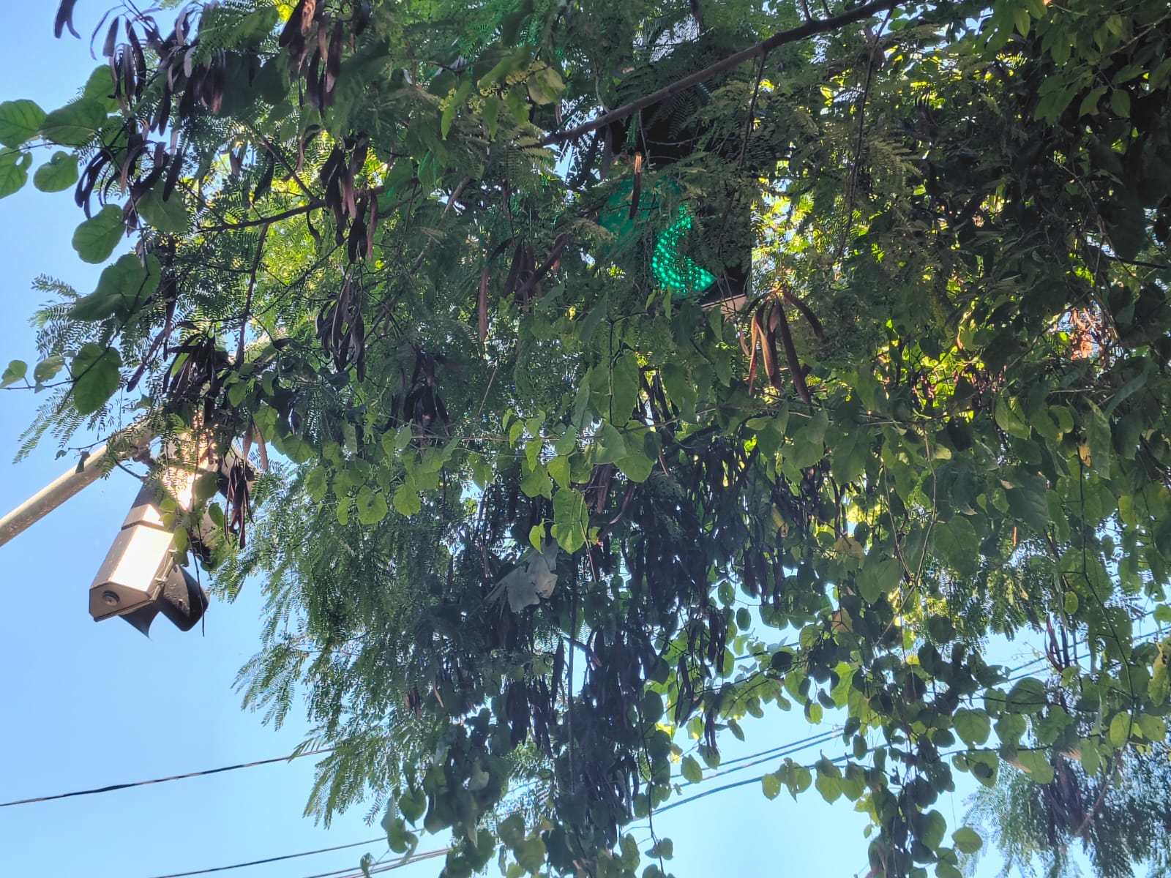

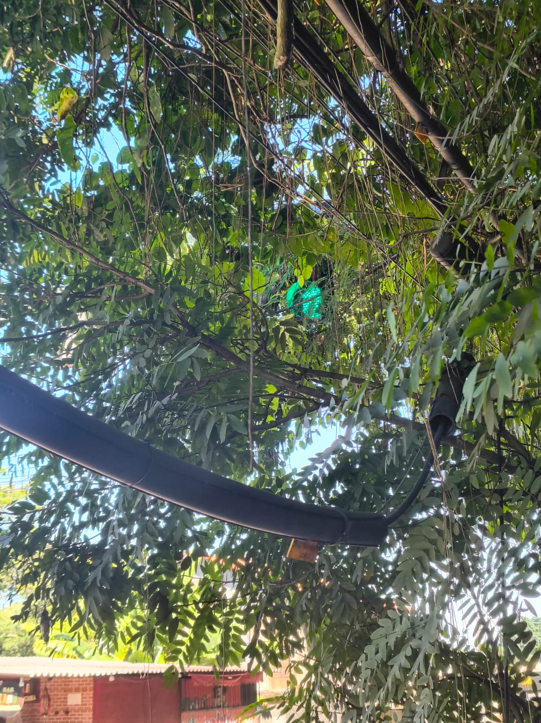

___________________________________________
Adriano Boinha
Vereador
Av. Ernani do Amaral Peixoto, 625 - Centro, Niterói - Gabinete Sala 11
E-mail: vereadoradrianoboinha@gmail.com

